Министерство образования Республики Беларусь

Учреждение образования

БЕЛОРУССКИЙ ГОСУДАРСТВЕННЫЙ УНИВЕРСИТЕТ

ИНФОРМАТИКИ И РАДИОЭЛЕКТРОНИКИ

Факультет компьютерного проектирования

Кафедра проектирования информационно-компьютерных систем

**ПОЯСНИТЕЛЬНАЯ ЗАПИСКА**

к курсовой работе

на тему

**ПРОЕКТИРОВАНИЕ И РАЗРАБОТКА ПРОГРАММНОГО СРЕДСТВА ОПТИМИЗАЦИИ ПРОЦЕССА ВИЗОВОЙ ПОДДЕРЖКИ ИНОСТРАННЫХ СТУДЕНТОВ В ОТДЕЛЕ КЛИЕНТСКОГО СОПРОВОЖДЕНИЯ УНИВЕРСИТЕТА**

|  |  |  |
| --- | --- | --- |
| Проверил |  | Шелест А.В. |
|  | (подпись) |  |
|  |  |  |
| Выполнил |  | Шинода М.Б |
|  | (подпись) | гр. 814301 |

Минск, 2021

**СОДЕРЖАНИЕ**

ВВЕДЕНИЕ 3

1 АНАЛИЗ И МОДЕЛИРОВАНИЕ ПРЕДМЕТНОЙ ОБЛАСТИ ПРОГРАММНОГО СРЕДСТВА 4

1.1 Описание и анализ предметной области и программных решений 4

1.2 Моделирование бизнес-процессов предметной области в нотациях IDEF0 и BPMN 6

1.3 Разработка функциональной модели предметной области 8

1.4 Анализ требований к разрабатываемому программному средству. Спецификация функциональных требований 9

1.5 Разработка информационной модели предметной области и ее описание 13

1.6 Моделирование поведения объектов программного средства 15

1.7 Моделирование взаимодействия объектов программного средства 16

1.8 Постановка задачи на разработку с описанием назначения и целей создания программного средства 18

2 ПРОЕКТИРОВАНИЕ 19

2.1 Диаграмма компонентов 19

2.2 Диаграмма развертывания 20

ЗАКЛЮЧЕНИЕ 22

# **ВВЕДЕНИЕ**

На сегодняшний день, для въезда или выезда из какой-либо страны, каждому физическому лицу нужна виза. **Visa -** разрешительный документ, дающий право человеку на пересечение тех или иных границ. Как правило, под визойпонимается фактическое разрешение иностранцу на въезд на территорию другого государства. Также эта тема не пройдет мимо иностранного студента.

Любой иностранный студент, прибывший на территорию РБ, должен оформить студенческую визу. Данная виза не касается тех студентов, которые проживают на территории СНГ. Каждому иностранному студенту приходится посещать многие учреждения, простояв в немалых очередях.

Целью данной курсовой работы является проектирование и разработка программного средства оптимизации процесса визовой поддержки иностранных студентов в отделе клиентского сопровождения универститета.

Данная система привлечет к себе внимание многих иностранных студентов. Так как будет занимать меньше времени, меньше денежных затрат на транспорт.

В основу проектирования и реализации технических решений положены принципы исследования, анализа и оптимизации трудностей, возникающих на каждом этапе.

В следующих разделах будут подробно описаны этапы работы над курсовым проектом:

− Анализ и описание предметной области для представления её существующего состояния, исследования системных требований и проблем, определения границ проекта;

− Разработка функциональной модели предметной области для нахождения слабых мест существующих и рассмотрения преимуществ новых бизнес-процессов.

# **1 АНАЛИЗ И МОДЕЛИРОВАНИЕ ПРЕДМЕТНОЙ ОБЛАСТИ ПРОГРАММНОГО СРЕДСТВА**

## **1.1 Описание и анализ предметной области и программных решений**

Иностранные абитуриенты, прибывающие на обучение, получают учебную визу в посольствах и консульствах Республики Беларусь. В случае, если в стране отсутствует дипломатическая миссия Республики Беларусь, визу можно получить в «Генеральном консульском управлении «Национального аэропорта Минск».

Придя в посольство, при себе нужно иметь следующие документы:

* 1. Действительный паспорт;
  2. Документы о среднем образовании, легализованные в установленном порядке (апостиль или легализация);
  3. Заполненную визовую анкету;
  4. Фото размером 35х45 (1 шт.);
  5. Оригинал приглашения на обучение с действительным сроком въезда;
  6. Медицинское заключение о полном обследовании, свидетельствующее о том, что кандидат физически и психически здоров и может проходить обучение в климатических условиях Республики Беларусь;

Указанный перечень документов необходимо отправить в визовый центр Республики Беларусь. Документы находятся на рассмотрении в визовом центре в течение 15 дней. В случае, если документы соответствуют всем требованиям, виза продляется на 1 год.

Также стоит помнить, что все документы, исполненные на иностранном языке, должны быть переведены на русский язык и заверены нотариально.

Выше представлен стандартный список документов, но требования к документам на получение визы могут быть различными для разных стран.

Письмо от выбранного учреждения образования

Иностранным гражданам, желающим обучаться в учреждении образования, необходимо получить приглашение, которое позволит открыть визу на обучение в консульском учреждении Республики Беларусь.

Чтобы получить официальное приглашение, иностранный гражданин должен предоставить в учреждение образования следующие документы:

* 1. копию документа об образовании с указанием изученных предметов и полученных по ним на экзаменах оценок (баллов);
  2. копию паспорта или другого документа, удостоверяющего личность;
  3. заявление на обучение (с указанием паспортных данных, домашнего адреса, телефона/факса, e-mail адреса);

Медицинское заключение о состоянии здоровья и сертификат об отсутствии ВИЧ-инфекции, выданные официальным органом здравоохранения страны, из которой прибыл кандидат на учебу.

Приглашение на обучение предоставляется кандидату бесплатно.

К документам, исполненным на иностранном языке, одновременно прилагается их перевод на белорусский или русский язык, удостоверенный в нотариальном порядке.

После получения документов кандидата на обучение, учреждение образования проводит их экспертизу и принимает решение о возможности оформления приглашения на обучение.

Готовое приглашение на обучение учреждение направляет кандидату на обучение или в Посольство РБ в стране проживания кандидата.

Кандидат на обучение оформляет учебную визу в консульском учреждении Республики Беларусь по месту своего жительства.

Срок действия студенческой визы.

По истечении студенческой визы, иностранный студент должен подать заявку на продление визы онлайн. Для этого, ему необходимо собрать следующие документы:

1. Копия паспорта
2. Международное заявление
3. Фото

Сам процесс получения визы кажется быстрым и легким. Но на самом деле это занимает достаточно много времени. Не многие иностранные студенты владеют русским языком, и им бывает трудно найти дорогу или же человека, который сможет им помочь. Этим студентам приходится ходить с онлайн переводчиком, либо нанимать человека, который одновременно переведет и укажет нужный путь.

Учитывая все эти факторы, необходимо создать такой программный продукт, который облегчит работу сотрудникам визового центра, а также самим студентам.

1.2 Моделирование бизнес-процессов предметной области в нотациях IDEF0 и BPMN

Основным бизнес-процессом системы является назначение визовая поддержка иностранных студентов. Контекстная диаграмма процесса представлена на Рисунке 1.1.

Под визой подразумевается один заранее оговоренный на определенное время и дату. Входными параметрами (стрелка входящая слева) основного процесса являются:

* копия паспорта и фото;
* заявление.

В результате процесса получаем назначенную или отмененную визу.

При несоблюдении определенных условий, например, не правильная подача документов. Если данные условия не выполняются, то виза будет отмененной.

К «управлению» (стрелка, входящая сверху) относятся правила общения.

К элементам «механизма» относятся:

* сотрудник визового центра;
* руководитель визового центра.

Рисунок 1.1 – Контекстная диаграмма *AS-IS*

Каждый из механизмов является исполнителем определённого этапа основного бизнес-процесса. Для описания уровней была разработана декомпозиция первого уровня рисунок 1.2).

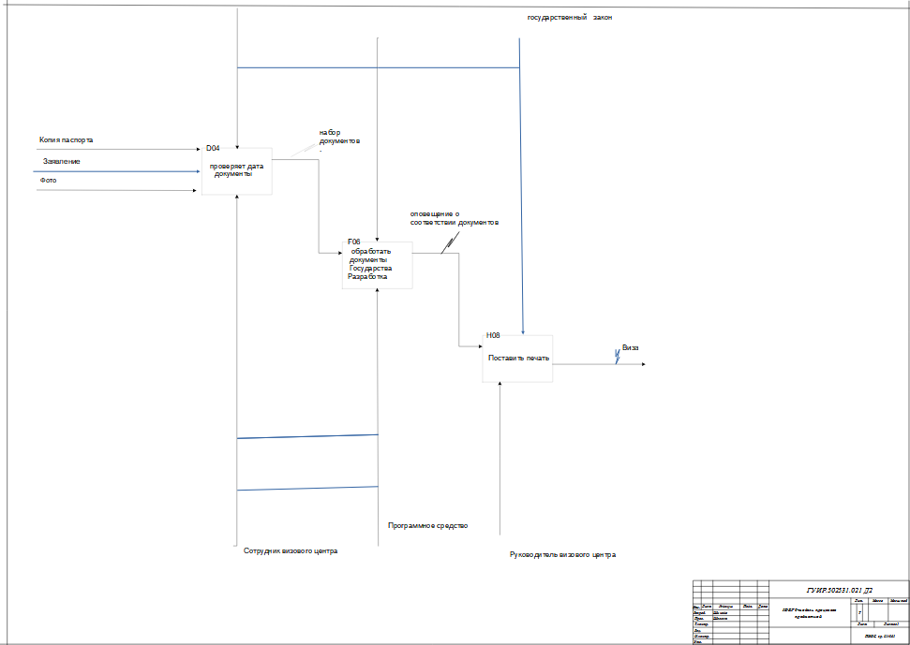Рисунок 1.2 – Декомпозиция первого уровня TO-BE

Основными этапами в назначении встречи являются:

* копия паспорта заявления фото;
* проверка даты документов;
* набор документов;
* обработка документов государственным учреждением;
* поставить печать визы.

Цель процесса составления описания встречи заключается в подготовке получения визы и описания набора документов, основании входных параметров: дата и время, место. Это необходимо для того, чтобы обязательно донести всю самую важную информацию потенциальным студентам как можно быстрее и качественнее, не тратя время на дополнительные вопросы.

Используя подготовленное описание, происходит процесс приглашения предполагаемых студентов. Сотрудник визового центра различными методами связывается с потенциальными студентами и сообщает о получении визы либо отказе и отвечает на возможные вопросы.

Цель процесса получения и обдумывания приглашения заключается в принятии решения потенциальным органам служб, на основании которого данный центр решает одобрить в получении иностранным студентам. В результате формируется ответ на одобрение виз.

До определенного времени студент должен выполнить ряд условий визового центра, подать документы на визу, после сотрудник центра проверяет документы и принимает решение либо в отказе приемов документов, либо в их принятии, после этого сообщает ответ иностранному гражданину.

На основании условий визового центра, которые могут повлиять на утверждение документов, принимается решение. Отменена либо назначена.

После данная контекстная диаграмма примет обновленный вид

Входные параметры остаются прежними, как и возможный результат.

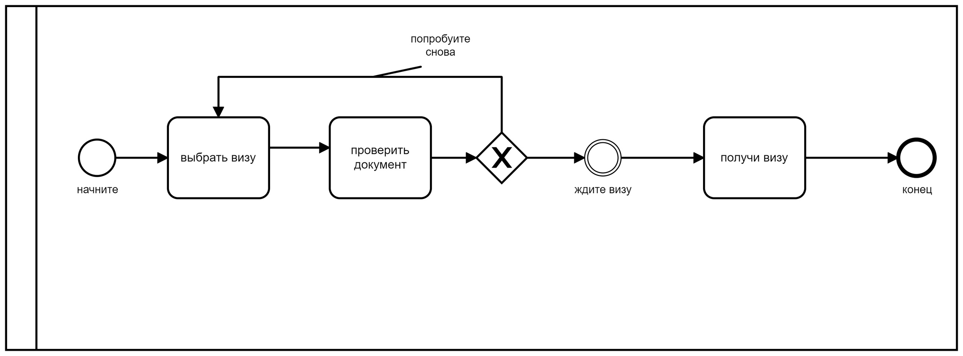

Рисунок 1.3 – Представление *BPMN* модели  *AS-IS*

1.3 Разработка функциональной модели предметной области

Основным бизнес-процессом системы является получение визы при помощи визовой поддержки. Контекстная диаграмма данного процесса представлена на рисунке.

Под визовой поддержкой подразумевается сам процесс получения учебной визы. Входными параметрами основного процесса являются (рисунок 1.4):

1. фото;
2. копия паспорта;
3. заявление.

В результате процесса получаем учебную визу.

Рисунок 1.4 – Визовая поддержка иностранных студентов

Основными этапами в получении учебной визы являются:

1. - сдать заявление;
2. - отправить фото;
3. - предоставить копию паспорта.

Иностранный студент заходит в приложение и начинает регистрироваться в нём, указывая свою страну. Во-первых, во время регистрации студент вводит свою электронную почту, пароль и номер телефона. Во-вторых, после окончания регистрации ему необходимо ввести логин и пароль. В-третьих, он начинает поэтапно указывать имя и фамилию. Также необходимо ввести паспортные данные. Дальше прикрепить свою фотографию. Последним шагом является ожидание готовой визы в течение 15 дней. И на этом весь процесс получения учебной визы заканчивается.

1.4 Анализ требований к разрабатываемому программному средству. Спецификация функциональных требований

Функциональные требования описывают поведение системы. Приведем функциональные требования, предъявляемые данному программному средству:

1. Система должна выгружать данные из БД.
2. Система должна автоматически строить графики и диаграммы по выбранным объектам данных.
3. Система должна автоматически перестроить отчет при обновлении данных.
4. Система должна корректно фильтровать данные по выбранным критериям.
5. Система должна корректно сортировать данные по выбранным критериям.
6. Система должна предоставлять выгрузку отчетов в такие форматы файлов, как *HTML, Excel, Excel Data, CSV, XML* и *PDF*.

Любое разрабатываемое программное средство имеет ряд требований. Для определения бизнес-требований необходимо собрать информацию о рассматриваемом бизнесе. Информация о бизнесе может включать: исходные данные о бизнесе, возможности бизнеса и бизнес-цели.

На основании предоставленных исходных данных и возможностей бизнеса определяются его бизнес-цели:

BO-1 Снизить временные расходы на «ручной» анализ большого количества информации о товарах в сфере розничной торговли на 70% в течение 4 месяцев после первого выпуска системы.

BO-2 Увеличить количество прибыльных товаров на 25% в течение 6 месяцев после первого выпуска системы.

BO-3 Уменьшить количество убыточных товаров на 25% в течение 6 месяцев после первого выпуска системы.

Выполняемый проект имеет рамки и ограничения, которые определяются следующими функциями программного средства:

FE-1 Сбор данных со всех имеющихся источников.

FE-2 Валидация и очистка данных.

FE-3 Трансформация и интеграция данных.

FE-4 Загрузка подготовленных данных в одно хранилище.

FE-5 Визуализация данных (представление информации в виде таблиц и графиков).

FE-6 Обеспечение возможности обновления данных для их анализа владельцем предприятия.

Для качественной разработки программного средства необходимо выделить и описать функции данного программного средства.

Функциональные требования описывают поведение системы. Приведем функциональные требования, предъявляемые данному программному средству:

1. Система должна выгружать данные из БД.
2. Система должна автоматически строить графики и диаграммы по выбранным объектам данных.
3. Система должна автоматически перестроить отчет при обновлении данных.
4. Система должна корректно фильтровать данные по выбранным критериям.
5. Система должна корректно сортировать данные по выбранным критериям.
6. Система должна предоставлять выгрузку отчетов в такие форматы файлов, как HTML, Excel, Excel Data, CSV, XML и PDF.

Под атрибутами качества подразумевается удобство использования программного средства.

USE-1 Система должна позволять владельцу бизнеса самостоятельно выбирать критерии расчета статистических данных, а затем полностью сбрасывать все выборки одной операцией.

USE-2 При смене владельца бизнеса, он должен успешно овладеть пониманием работы системы менее чем за сутки.

На диаграмме вариантов использования (Рисунок 1.5) выделены следующие актеры: пользователь и аналитик.

Если пользователь входит в систему под ролью пользователя, то ему доступны следующие функции:

1. − просмотреть аналитический объект;
2. − переход между дашбордами;
3. − отфильтровать информацию;
4. − перейти на другой уровень детализации данных.

Рисунок 1.5 – Диаграмма вариантов использования

Если пользователь входит в систему под ролью аналитика, то ему доступны следующие функции:

1. создать логин, пароль;
2. добавить дату;
3. прием документов;
4. проверка на срок даты визы;
5. получение визы;
6. верификация паспорта;
7. ошибка введения логина;
8. нет полноты документов;
9. ошибки в документах;
10. получение визы;
11. отказ визы;

Разработанная диаграмма вариантов использования показывает, как будет работать разрабатываемое программное средство оптимизации процесса визовой поддержки иностранных студентов в отделе клиентского сопровождения университета.

1.5 Разработка информационной модели предметной области и ее описание

Концептуальная схема базы данных данного модуля (рисунок 1.6) содержит семь основных сущностей и связи между ними.

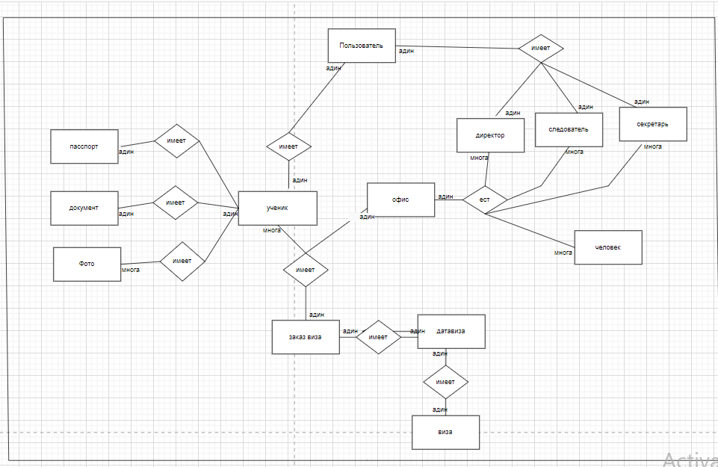

Рисунок 1.6 – Концептуальная схема базы данных

Под подачу визы подразумевается заранее назначенный на определенное время и дату список документов. Этапы визовой поддержки для иностранных студентов могут состоять из:

1. - Получение официального приглашения для визы
2. - Срок получения приглашения: от 30 до 45 дней
3. - Студенту-иностранцу выдается приглашение на однократную визу сроком не более 90 дней.

Физическая схема базы данных (рисунок 1.7) составлена под реляционную СУБД *MySQL* в средстве визуального проектирования *MySQL Workbench*. Данная схема расширяет логическую, устанавливая типы данных и прочие параметры для атрибутов: ключ, возможно ли нулевое значение, обязательно ли уникальное значение, значение по умолчанию и т.д.

Рисунок 1.7 – Физическая схема базы данных

Таблица пользователя (*account*) имеет атрибуты логин (*login*), пароль (*password*), имя (*name*) и электронная почта (*email*) типа *VARCHAR*, а также связи со следующими таблицами:

* Роль пользователя (*account_role*) – связь многие-ко-многим, отображающая, что у разных пользователей может быть несколько ролей. В данной таблице только одно поле для названия роли с типом *VARCHAR*;
* Достижение (*achievement*) – связь многие-ко-многим. У достижений есть свои атрибуты: очки (числовой *INT*), название и описание (строковый *VARCHAR*);
* паспорт (*passport*) – связь многие-ко-многим, организованная через ассоциативную таблицу члена клуба (*pasport_id*) со своим рангом (*pasport*);
* виза() – связь многие-ко-многим, организованная через ассоциативную таблицу участника () со своим статусом () и рангом ().

В таблице встречи (*event*) присутствуют следующие атрибуты:

* Минимальное число участников (*min_participant_amount*) – числовое значение типа *INT*;
* Описание (*description*) – строковое значение типа *VARCHAR* с ограничением по длине в 512 символов;
* Дата (*datetime*) – типа время и дата *DATETIME*, для хранения времени проведения встречи;
* Спортивная площадка (*sports_ground_id*) – вторичный ключ на таблицу *sports_groud*, отображающую информацию о месте проведения: название (*name*) и координаты (*latitude* и *longitude*);
* Вид спорта (*sport_id*) – внешний ключ на таблицу с видами спорта (*sport*);

Клуб (*club_id*) – внешний ключ на клуб, если встреча принадлежит одному из клубов.

1.6 Моделирование поведения объектов программного средства

Для обозначения в каких состояниях может находиться иностранная виза была разработана диаграмма состояний (рисунок 1.8). На данной диаграмме можно увидеть все возможные состояния, а также переходы между ними. Состояния встречи необходимы для информирования участников, на какой стадии находится та или иная встреча.

Рисунок 1.8 – Диаграмма состояний визы

Процесс изменения состояний начинается с подачи документов на визу. По умолчанию, после создания, новая встреча имеет состояние «подача документов на визу».

Целью получения любой визы является непосредственно её проведение (состояние «одобрено»), до которого участники будут получать уведомления обо всех изменениях в состоянии встречи. До достижения состояния «Проведена» есть минимум еще одно состояние, которое должно быть пройдено – «прием документов».

Состояние «прием документов» достигается по соблюдению условий. Важным условием достижения данного состояния является необходимость уложиться к запанированному времени.

После назначение встречи, выполнение условий проведения может измениться, например, несколько участников изменят свой статус на «Не приду». Для таких случаев предусмотрено ещё одно состояние – «Под вопросом». Данное состояние информирует участников, что условия не выполняются и виза не может быть, одобрена из-за изменений в соблюдении условий.

После истечения запланированного времени, если условия изменений были не соблюдены то, состояние переводиться в «Отменена», которое информирует участников об отмене визы. Процесс организации заканчивается.

Виза может быть переведена в состояние «Отменена» в любой момент сотрудником визового центра, если она не является проведенной.

1.7 Моделирование взаимодействия объектов программного средства

Для демонстрации работы аутентификации в системе была разработана диаграмма последовательности (рисунок 1.9). На ней изображено взаимодействие клиентской части приложения с микросервисной архитектурой серверной части.

Рисунок 1.9 – Диаграмма последовательности аутентификации

Для того, чтобы на сервере было выполнено любое действие, инициируемое пользователем при взаимодействии с клиентской частью, необходимо, чтобы данный пользователей был аутентифицирован (имел валидный токен).

За процесс аутентификации пользователей отвечает специальный аутентификационный сервис.

Последовательность действий следующая:

1. Пользователь инициирует действие на клиентской части;
2. Клиентская часть делает запрос в аутентификационный сервис, для подтверждения личности пользователя;
3. Аутентификационный сервис, на основании данных о пользователе, подписывает новый токен;
4. Аутентификационный сервис возвращает в ответе клиенту токен;
5. Клиент делает запрос на необходимый сервис, для обработки инициированного пользователем действия, вместе с полученным от аутентификационного сервиса токеном;
6. Сервис проверяет данный токен на валидность;

В зависимости от результатов: валиден токен или нет, сервис выполняет или не выполняет действие и возвращает клиенту соответствующий ответ.

1.8 Постановка задачи на разработку с описанием назначения и целей создания программного средства

**Назначение.** Конечный продукт – многофункциональный сервис для организации и поддержки иностранным студентам визы, помогающий упростить процессы, с которыми постоянно сталкиваются любые иностранные студенты

Система является альтернативой другим более узкоспециализированным приложениям, которые не поддерживают большого количества дисциплин, популяризирую менее известные из них.

**Цель создания.** Система автоматизирует процессы, связанные с поиском и организацией поддержки виз иностранцам.

В процессе организации система может выступать централизованным решением.

Система помогает обеспечить экономию времени и денег.

# **2 ПРОЕКТИРОВАНИЕ**

2.1 Диаграмма компонентов

В языке UML для физического представления моделей систем используются диаграммы компонентов и диаграммы развертывания.

Диаграмма компонентов (*сοmponent diagrαm*) ‒ вид UML диаграмм, которая описывает особенности физического представления системы. Она позволяет описать архитектурный вид разрабатываемой системы, а также установить зависимости между программными компонентами.

Основными преследуемыми целями диаграммы компонентов являются: визуализация общей структуры исходного кода программы, обеспечения многократного использования некоторых фрагментов кода, а также представление концептуальной и физической баз данных.

Диаграмма компонентов, представленная на рисунке 2.1, позволяет определить состав программных компонентов, в роли которых может выступать исходный, бинарный и исполняемый код, а также установить зависимости между ними.

Рисунок 2.1 – Диаграмма компонентов приложения

2.2 Диаграмма развертывания

Диаграмма развертывания – вид UML диаграмм, входящих в диаграммы реализации, и использующаяся для построения графического представления инфраструктуры, на которую будет развернуто разрабатываемое приложение.

Кроме демонстрации топологии системы и распределения ее компонентов по узлам, диаграмма развертывания позволяет отследить маршруты передачи между аппаратными узлами.

От грамотности построения данной диаграммы зависит производительность системы, т.к. позволяет рационально распределить компоненты по узлам системы.

Данный вид диаграммы также позволяет решить ряд второстепенных, но важных задач, как, например, обеспечение безопасности системы.  
Среди преследуемых целей при разработке данной диаграммы (см. рисунок 2.2) можно выделить распределение компонентов системы по ее физическим узлам, отображение физических связей между узлами системы на этапе исполнения, а также выявление узких мест системы и реконфигурация ее топологии для достижения требуемой производительности.

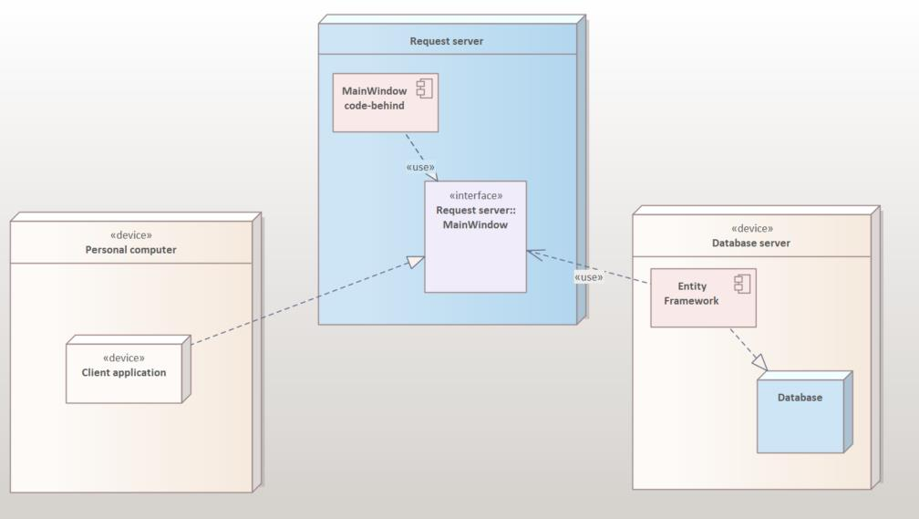

Рисунок 2.2 – Диаграмма развертывания приложения

# **ЗАКЛЮЧЕНИЕ**

Было выполнено пред-проектное исследование предметной области и определены основные бизнес-процессы системы визовой поддержки иностранных студентов. На основании одного из бизнес-процессов были получены практические навыки построения и описания IDEF0 и BPMN моделей до и после автоматизации.

По завершению проделанной работы можно сделать вывод: стадия проектирования важна и необходима, так как разработчики получают согласованные четкие планы действий, что сокращает время разработки системы и повышает её качество.

Анализ предметной области, позволяет выделить ее сущности, определить первоначальные требования к функциональности и определить границы проекта.

Описание существующих бизнес-процессов помогает выявить направления для автоматизации, разработать набор необходимой функциональности будущей системы.

В ходе выполнения лабораторной работы было выполнено построение информационной модели предметной области, разработаны и описаны модели поведения и взаимодействия объектов программного средства, осуществлена постановка задачи на разработку.

По завершению проделанной работы можно сделать вывод: стадия проектирования важна и необходима, так как разработчики получают согласованные четкие планы действий, что сокращает время разработки системы и повышает её качество.

Информационная модель данных предназначена для представления семантики предметной области в терминах субъективных средств описания – сущностей, атрибутов, идентификаторов сущностей, супертипов, подтипов и т.д.

В спецификации требований к программному средству должна быть представлена детализация функций проектируемого программного средства с учетом требований к данным, интерфейсам, атрибутам качества, ограничениям и других требований.

В ходе выполнения работы были построены и описаны диаграммы состояний и последовательности. Диаграмма состояний необходима для моделирования состояния программных объектов системы, а также переходы между этими состояниями. Диаграмма последовательности необходима для моделирования, упорядоченного во времени взаимодействия объектов системы.